009_에코그린팜 도심지 신규 농장
미팅명 | 009_에코그린팜 도심지 신규 농장
날짜, 시간 | 2026-04-22 14:00 ~ 14:30 | 장소, 주소 | seven plus Farm / 262 Đường Lương Đình Của, Phường Xuân Trường - Đà Lạt, Lâm Đồng
참석자
소속 | 이름 | 직책 | 연락처
넥스트그린 | 이효진 | 대표 | 010-3916-6381
넥스트그린 | 김보묵 | 팀장 | 010-7109-6564
넥스트그린 | 남승진 | 통역 | 010-
기타 | NGUYEN VAN TUYEN | seven plus Farm/농장주 | 84-973007373
회의내용
- 미국에서 종자를 수입한, 최대 200kg까지 자라는 대형 호박 재배 농장 견학
회의사진
미팅사진 1  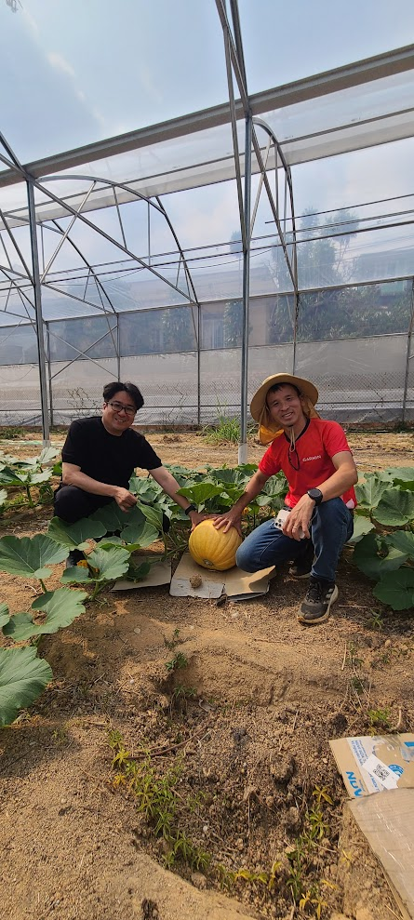 | 미팅사진 2  